TARTU LINNA JA MAAKONNA LASTEAEDADE SPORDIPÄEV 2021

- PAIGALT KAUGUSHÜPE

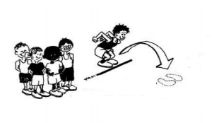

Hüpata kahe jala tõukega nii kaugele, kui suudetakse. Igal lapsel on kaks katset. Mõõdetakse kandadest.

- TÄPSUSVISE TERAKOTIKESTEGA MAAS OLEVATESSE RÕNGASTESSE

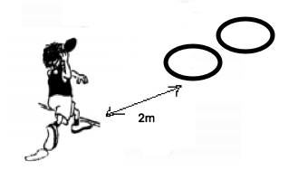

Visatakse joone tagant. Igal lapsel on 3 katset. Soovituslikult võiks vise toimuda palliviske algõppe kohaselt (v.t joonist).
Laps viskab rõngastesse (esimene rõngas asub 2 m kaugusel, rõngaste vahe 30 cm). Esimese rõnga tabamine annab 1 punkti ja tagumise rõnga tabamine 3 punkti.
Diplomile läheb punktide summa.

- OSAVUSTEATEJOOKS
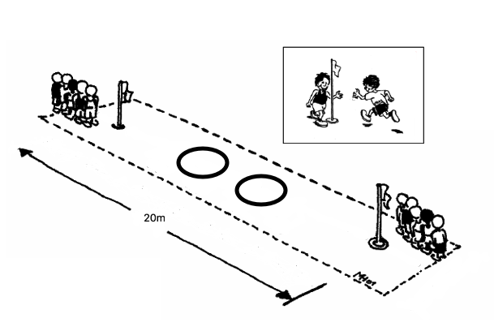
Võistlus toimub teatejooksuna. Laps jookseb esimese rõngani (8m stardist), võtab sellest terakotikese ja viib selle teise rõngasse (8m teiselt poolt otsast) ning jookseb ala teises otsas seisvate lasteni ja annab käega plaksu järgmisele jooksjale.
Diplomile märkida tärnike või võistkonna aeg, kui lapsed läbisid osavusteatejooksu korrektselt.
NB! Jooksus võib osaleda rohkem kui 10 last, kuid aeg fikseeritakse pärast 10-nda lapse lõpetamist.

- RISTKEKS
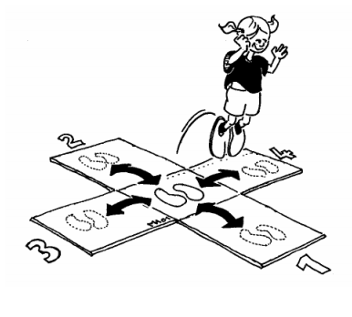

Hüpatakse esimese eksimuseni (kuni 4 ringi ehk maksimumpunktid on 16 punkti)
0→ 1 →0 → 2 →0 → 3 →0 → 4 →0 → 1 → ….
Tõugata kahelt jalalt, maanduda kahele jalale.
Igal võistlejal on 1 katse.

